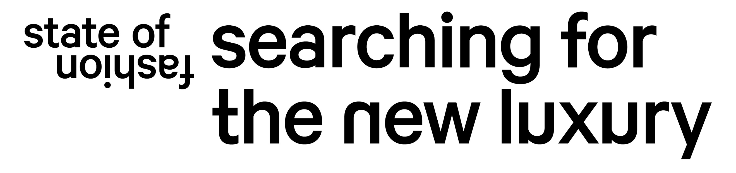
PERSBERICHT
Arnhem, 27 januari 2018

De Melkfabriek Arnhem hoofdlocatie State of Fashion 2018 | searching for the new luxury.

Stichting Sonsbeek & State of Fashion hebben de locatie en data voor State of Fashion 2018 | searching for the new luxury bekendgemaakt. De tentoonstelling vindt van 1 juni tot en met 22 juli 2018 plaats in De Melkfabriek op het voormalige Cobercoterrein in Arnhem. De Melkfabriek is een ruw, industrieel monument direct aan de Rijn, vlakbij het stadscentrum. In afwachting van duurzame restauratie en herbestemming is het gebouw tijdelijk beschikbaar voor evenementen.

Voor State of Fashion 2018 | searching for the new luxury worden het gebouw en het omliggende terrein omgetoverd tot een aantrekkelijk festivalhart. De hoofdtentoonstelling van State of Fashion, ontworpen door ontwerpbureau Space & Matter, strekt zich uit over de voormalige vulhal en spoel- en flessenloods. Uitgangspunt voor het ontwerp is om de ruwheid van het originele gebouw intact en zichtbaar te laten: hergebruik past bij de duurzame agenda van State of Fashion.

José Teunissen, curator van State of Fashion 2018 | searching for the new luxury, is verheugd met De Melkfabriek als locatie: “We keren terug naar de plek waar de allereerste Arnhem Mode Biënnale in 2005 plaatsvond. Een fantastische locatie waarin duurzaamheid, circulariteit, erfgoed en storytelling centraal staan; waarden en thema’s die ook terugkeren in searching for the new luxury.”

De Melkfabriek en het voormalige Cobercoterrein worden na 2018 door gebiedsontwikkelaar BPD en erfgoedontwikkelaar BOEi getransformeerd tot een nieuw, veelzijdig stuk stad waar volop ruimte is voor ondernemerschap, creativiteit en duurzaamheid. Je kunt er straks wonen, werken, winkelen, genieten en ontspannen.

Henri Schimmel, senior ontwikkelingsmanager BPD: “State of Fahion sluit perfect aan bij de ambities die wij met De Melkfabriek en de Coberco locatie hebben. State of Fashion laat met haar tentoonstelling en duurzame agenda alvast een voorproefje zien van wat je in de toekomstige Melkfabriek als hart van de nieuwe stadswijk kan verwachten.”

Arno Boon, directeur BOEi: “De komst van State of Fashion markeert de ‘terugkeer’ van een groot mode-evenement naar De Melkfabriek; een heugelijke gebeurtenis. Door State of Fashion zullen veel nieuwe bezoekers De Melkfabriek, één van de mooiste industriële locaties van Arnhem, leren kennen.”

Half februari maakt Stichting Sonsbeek & State of Fashion de eerste deelnemers aan de tentoonstelling en het programma bekend. Eind april start de kaartverkoop.

Over State of Fashion
State of Fashion 2018 I searching for the new luxury wordt georganiseerd door Stichting Sonsbeek & State of Fashion. Na de hedendaagse kunsttentoonstelling Sonsbeek’16 | transACTION is State of Fashion 2018 de tweede productie van de stichting. State of Fashion 2018 komt tot stand met steun van de gemeente Arnhem, de provincie Gelderland, het Ministerie van OCW, alsmede door steun van Control Union en Teijin. ArtEZ University of the Arts en Museum Arnhem zijn key partners. State of Fashion is onderdeel van het Fashion & Design Festival Arnhem.

State of Fashion | searching for the new luxury

1 juni t/m 22 juli 2018

www.stateoffashion.org

De Melkfabriek
Nieuwe Kade 1
6827 AA Arnhem
https://www.nieuwbouw-demelkfabriek.nl/

…………………………………………………………………………………….

Noot voor redactie

Informatie:

Melanie Hulsebosch |mhulsebosch@stateoffashion.org | +31(0)614109818
schoon den boer PR | contact@schoondenboer.nl | +31(0)20 737 1695

